Quels sont les sources et les défis de la croissance économique ?
--
Quel rôle jouent les institutions dans la croissance économique et l’innovation ? (3/5)
--
Fichier d’activités

Étape 1 : Activités sur documents (1 heure 30)
Document 1

Qu’est-ce qu’une institution ?

Daron Acemoglu¹ et James Robinson² [...] définissent les institutions comme les règles qui conditionnent les incitations³ économiques des individus, ainsi que les perspectives et opportunités qui s'offrent à eux. Ils distinguent en particulier les « institutions inclusives » des institutions « extractives ». Les institutions inclusives⁴ préservent les droits de propriété et le respect des contrats, et elles minimisent les restrictions à la liberté et à l'opportunité de créer et d'innover, ce qui stimule l’épargne, l'investissement, et le progrès technique, donc la croissance à long terme d'un pays. Au contraire, les institutions extractives freinent et inhibent l'innovation car elles ne garantissent pas les droits de propriété ou bien elles imposent des barrières à l'entrée⁵ qui protègent les intérêts acquis, mais en même temps empêchent l'éclosion de nouvelles idées et entravent le processus schumpétérien de destruction créatrice (c'est-à-dire le remplacement d'activités ou technologies existantes par de nouvelles activités et de nouvelles technologies).

Préface de Philippe Aghion à l'ouvrage de Daron Acemoglu, James A. Robinson, Prospérité, puissance et pauvreté, Éditions Markus Heller, 2015.

- Économiste turco-américain né on 1967.
- Économiste britannique né on 1960.
- Tout ce qui procure une récompense aux individus qui modifiant leurs comportements.
- Les institutions sont qualifiées d'inclusives lorsqu'elles favorisent la participation de tous les citoyens aux activités économiques en tirant le meilleur parti de leurs talents et de leurs compétences. Offrir à toute la population l'accès à la santé et à l'éducation constitue un exemple d'institution inclusive. Par opposition, les institutions sont extractives si elles favorisent certaines couches de la société au détriment de toutes les autres. Par exemple, si le pouvoir politique n'est pas suffisamment contrôlé, il peut accorder des avantages sous la forme de monopole légaux à ces proches ou ceux qui le soudoient.
- Obstacles qui empêchent l'entrée de concurrents sur le marché. Elles permettent aux firmes en place de bénéficier de rentes.

- Qu'est-ce qu'une institution ?
- Pourquoi la protection de la propriété privée est-elle indispensable pour inciter les agents économiques à investir et innover ?
- Qu'est-ce qu'une institution inclusive ? Une institution extractive ? Illustrez par des exemples.
- À l'aide de l'exemple du travail des enfants, expliquez pourquoi les institutions inclusives favorisent la croissance alors que les institutions extractives l'entravent.

Document 2

Institutions formelles et informelles

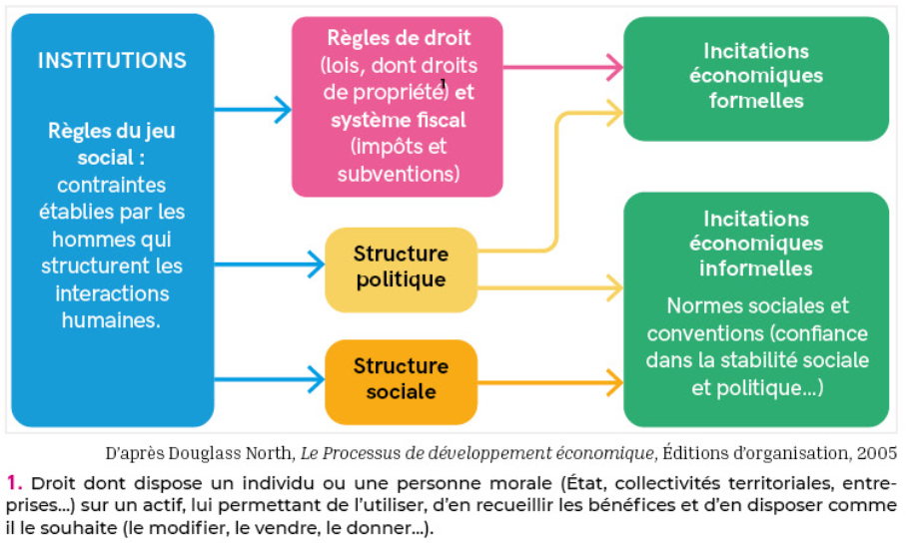

- D'après Douglass North, quel rôle jouent les institutions telles que les droits de propriété ou la structure sociale dans la croissance ?
- Donnez un exemple d'incitation formelle et un exemple d'incitation informelle à l'innovation.
- Pourquoi l'incitation à innover favorise-t-elle la croissance ?

Document 3

Les institutions indispensables à la croissance économique

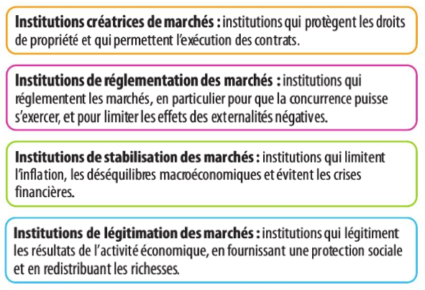

Hachette, Manuel de Terminale édition 2020, p. 23

- Associez les exemples suivants à l'un des quatre types d'institutions :
  - La Banque centrale
  - Les droits d'auteur
  - Autorité de la concurrence
  - Le tribunal de commerce
  - La Sécurité sociale
  - La monnaie
  - Un brevet
  - L’impôt sur les bénéfices
  - Institut national de la propriété intellectuelle(INPI)
- En prenant l'exemple du chemin de fer, listez les institutions nécessaires a son développement.

Document 4

La corrélation entre état de droit et croissance économique

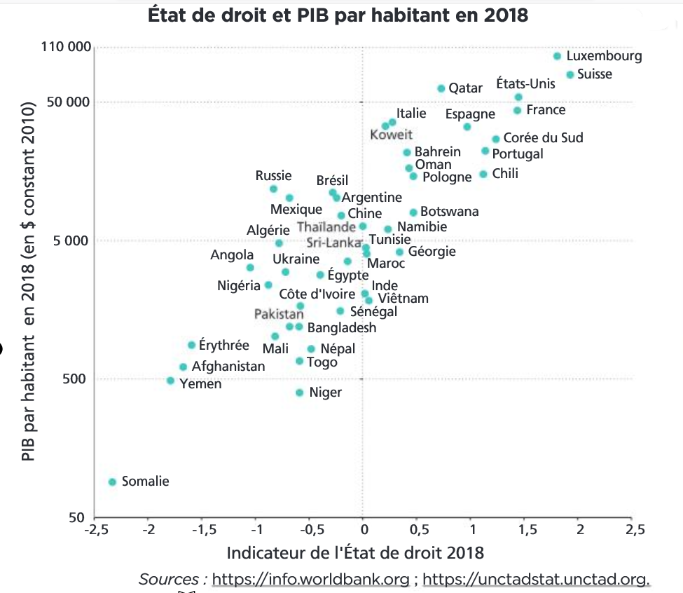

* En abscisses, figure une mesure de l'État de droit, un des indicateurs de la qualité des institutions. Cette mesure reflète la confiance que manifestent les agents dans les règles de la société et dans leur respect, notamment la qualité des mesures d'application des contrats, les droits de propriété, la police, les tribunaux ainsi que la probabilité d'activités criminelles et de la violence. L'indicateur est compris entre -2,50 (faible qualité) et +2,50 (forte qualité). Les données portent sur l'année 2018.
* En ordonnées, figure le logarithme du PIB par habitant en 2018 (en $ constant 2010). Le logarithme d'un nombre est la puissance à laquelle il faut élever la base (ici 10) pour obtenir ce nombre. L'échelle logarithmique permet ainsi de représenter sur le graphique des niveaux de vie très différents : de quelques centaines de dollars à plus de 100 000 dollars.

- Constatez-vous une corrélation entre le respect de l'État de droit et le PIB par habitant ? Si oui, cette corrélation est-elle positive ou négative ?
- Est-ce l'État de droit qui est la cause de la croissance, ou bien l'inverse, ou bien les deux à la fois ? Justifiez votre réponse.
- Que doivent faire les économies pauvres pour améliorer leur niveau de vie ?

Document 5
Nombre total de demandes de brevets déposés en 2020 par pays

Echelle logarithmique
Centre de données statistiques de propriété intellectuelle de l'OMPI

- Quels sont les types de pays ayant déposés le plus de brevets en 2020 ?
- Quels sont les types de pays ayant déposés le moins de brevets en 2020 ?

Document 6

Évolution du nombre de demandes de brevets

Champ : pays ayant déposés le plus de brevets en 2020

Centre de données statistiques de propriété intellectuelle de l'OMPI

- Quel était le nombre de brevets déposés par la Chine en 2020 ?
- Quelle est le rang de la France en 2020 en matière de dépôts de brevets ?
- À partir de quand le nombre de dépôts de brevets augmente-t-il fortement ?
- La Chine connaît-elle la même périodisation ?

Etape 2 : Tâche finale

Épreuve composée – Question de connaissances

À partir de l’exemple des droits de propriété, montrez comment les institutions influent sur la croissance économique.

